ごはんのおやき
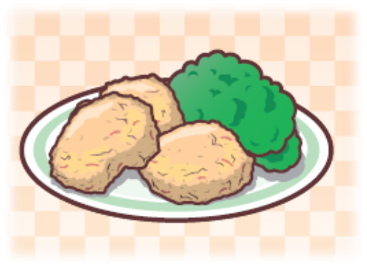 |  |  | １人分の栄養価
 |  |  | エネルギー | 76kcal | カルシウム | 110mg
 |  |  | たんぱく質 | 5.4ｇ | 食塩相当量 | 0.6ｇ
 |  |  | 脂質 | 1.4ｇ
 |  |  | 一口メモ
 |  |  | おやきの中ににんじんや小松菜などの緑黄色野菜を入れるとビタミンＡ、食物繊維などの栄養価が上がります。
材料（４人分） |  |  | 作り方
品名 | 量 | 下準備 | - ひじきを水でもどし、熱湯をかけ水気を切ってから１cmに切る。  - ごはんに、ひじきとさくらえび、溶き卵を加えて混ぜ、せんべい型にのばす。  - ホットプレートで焼く。  - できあがりにしょうゆを塗る。
ごはん  ひじき（干）  さくらえび（干）  卵  しょうゆ | １００ｇ  １ｇ  大さじ４  １個  小さじ２ | 細かくきざむ

